49.ОУ „Бенито Хуарес“
http:/bit.ly/2ScildX
L_Dimitrova_2017@abv.bg
+359 896 898 148
23. 24. 25
Героите говорят и се движат
цели и компетентности |  | Обобщаване и затвърдяване на знанията и уменията  Учениците използват блокове за движение, външност, звук.  Разбират същността на използваните блокове.  Усвоени знания за добавяне на спрайт и декор, движение на героите,  Умеят да влачат блокове.
Допълнителни материали |  | Електронни ресурси  https://scratch.mit.edu/  https://learningapps.org/display?v=pnjna4t1v20  https://learningapps.org/display?v=pkwrhhdq520

междупредметни връзки |  | Български език  Английски език  Математика  Изобразително изкуство  Човекът и природата  Човекът и обществото

http://bg.e-prosveta.bg/fulldemo/jeejqlwigh-938/189?page=49 |  | 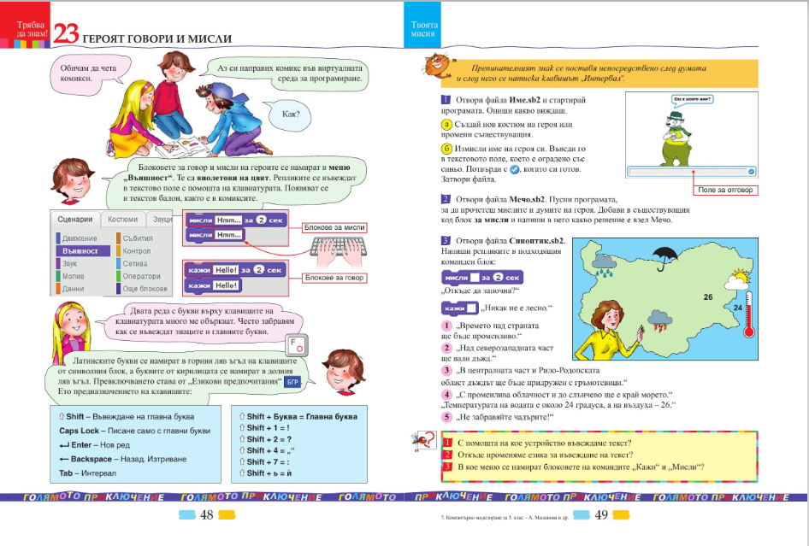
http://bg.e-prosveta.bg/fulldemo/jeejqlwigh-938/189?page=51 |  | 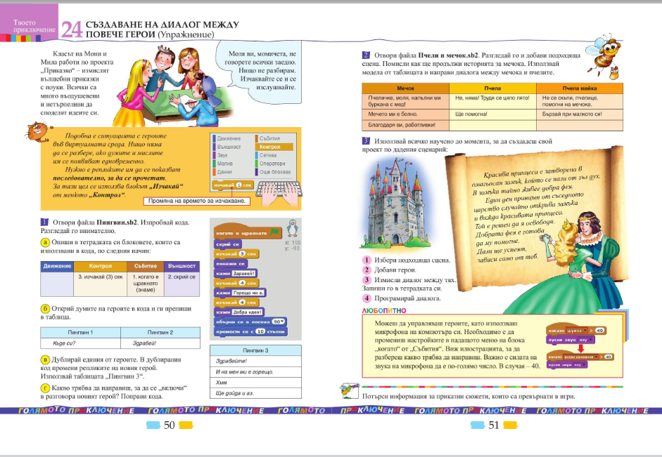
http://bg.e-prosveta.bg/fulldemo/jeejqlwigh-938/189?page=5389?page=53 |  | 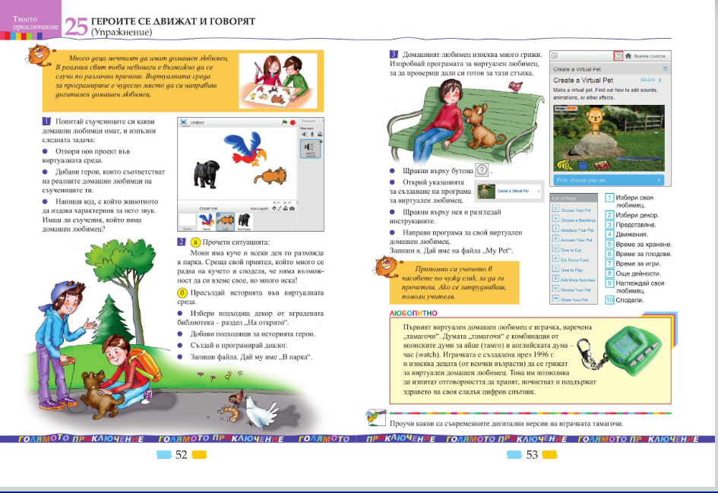
Свали файла  задача |  | 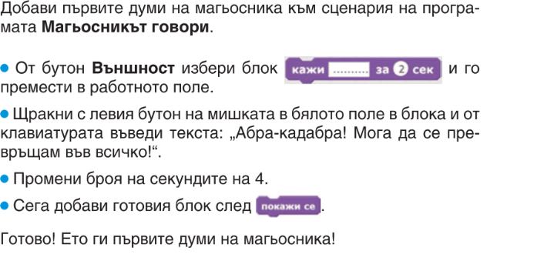  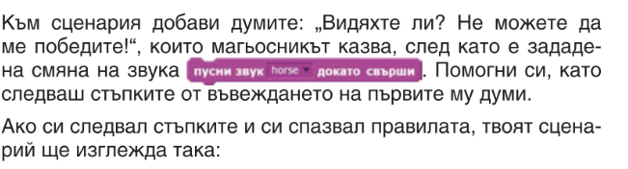  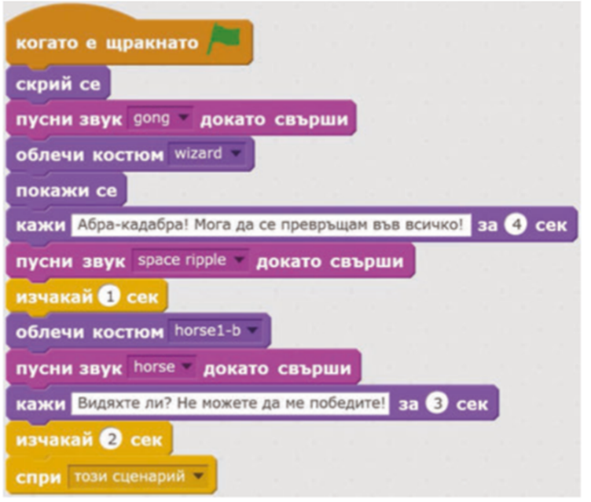  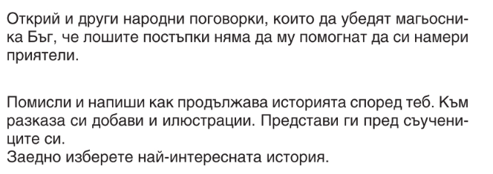  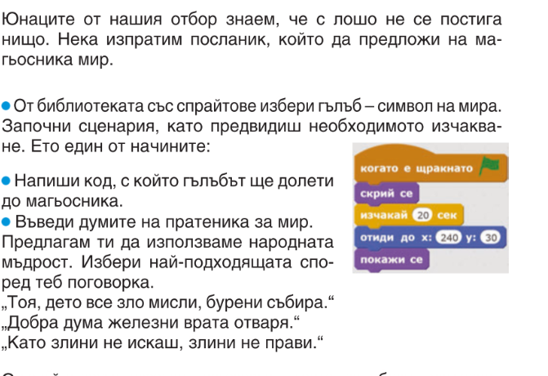
Съхраняване |  | Съхранете файла във вашите работни папки  